Überdachung Bamberg B 1/20 RAL7016 als Bausatz
WSM - Walter Solbach Metallbau

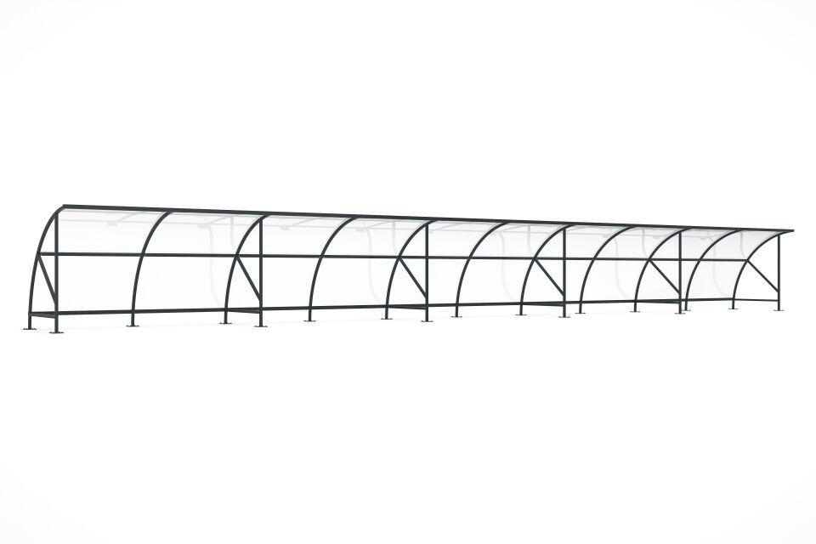Eigenschaften
Dachform
Bogendach
Farbton
anthrazit
Montageart
Bodenmontage
Oberfläche
farbbeschichtet, feuerverzinkt
Verglasung
Acrylglas
Werkstoff
Stahl
Breite (mm)
20.550,00
Höhe (mm)
2.290,00
Tiefe (mm)
2.100,00
Anzahl Seitenteile
1
Durchmesser Rohr (mm)
50,00
Fläche (m²)
43,15
Schneelast (kN/m²)
0,85
Rückwandkonfiguration
5-feldrig
Fassungsvermögen - Europaletten (EPAL)
34
Fassungsvermögen - Fahrräder
50
Fassungsvermögen - Müllcontainer (1100l nebe Falseander)
14
Fassungsvermögen - Mülltonnen (120l nebe Falseander)
41
Entwässerung
Frei abtropfend
Lichte Höhe (mm)
2200
Überpflasterung
Nein

